Pressemeddelelse 5. maj 2022

Bygma Svendborg ansætter to erfarne brancheprofiler
Endnu mens byggeriet er i gang, er det lykkedes Bygma Svendborg at tiltrække to erfarne brancheprofiler, der - fra starten af 2023 - skal være med til at drive den danske, familieejede Bygma-koncerns nye satsning på Sydfyn.
Direktør med indgående lokal erfaring
Thomas Skovlund Madsen (53) er fra den 1. februar 2023 ansat som direktør for Bygma Svendborg. Han har mange års erfaring fra trælastbranchen og har stor ledelseserfaring. Thomas Skovlund Madsen kommer senest fra en stilling som direktør i det tidligere Jens Schultz XL-Byg, hvor han var ansat i 15 år.
Thomas har indgående kendskab til lokalområdet og glæder sig til at betjene Bygmas lokale og regionale håndværkskunder, når han tiltræder jobbet næste år. Han bor på Sydfyn sammen med sin kone Kirsten og deres fire børn.
Administrationschef vender tilbage til Bygma
Anders Schultz (46) tiltræder som administrationschef i Bygma Svendborg den 1. marts 2023. Anders Schultz har ikke blot brancheerfaring, men har også erfaring fra Bygma, da han tidligere har været ansat i to forskellige Bygma-forretninger. Siden 2010 har han været ansat i Jens Schultz A/S bl.a. som indkøbschef.
Anders har også rødder i det Sydfynske, hvor han er født og opvokset – og hvor han i dag har bopæl. Anders har tre børn.
Ansættelser der fremmer samarbejdet
”Det glæder mig, at vi allerede har to så vigtige lederposter i Bygma Svendborg på plads” siger regionsdirektør for Bygma’s Region Fyn, Ejnar Andersen. ”I Bygma driver vi vores forretninger med en meget høj grad af lokal forankring. Det er vigtigt at vi - i alle vores 60 geografiske områder i Danmark - forstår at møde vores kunder med en indsigt i lokale og regionale forhold, der fremmer samarbejdet. Når vi investerer i så stor en trælast og logistikcenter her i Svendborg, er det fordi vi ønsker at nå ud til håndværkskunder i et stort geografisk område. Jeg ser det derfor som en styrke at vores nøglepersoner har solid, lokal erfaring”.

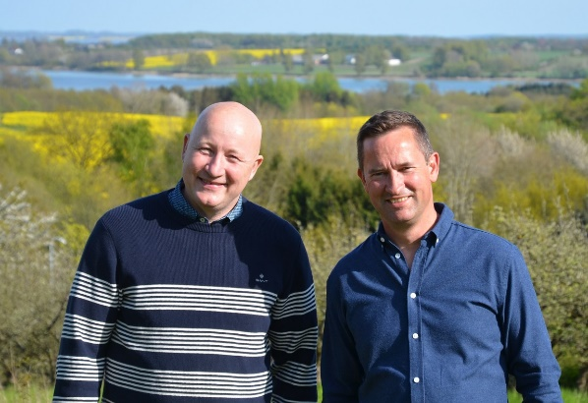
Billedtekst
Bygma Svendborg, der pt er under opførelse, har nu to vigtige lederposter på plads. Thomas Skovlund Madsen (fv) tiltræder som direktør den 1.2.23, mens Anders Schultz (th) tiltræder den 1.3.23 som administrationschef

Bygma Gruppen beskæftiger ca. 2.600 ansatte fordelt på mere end 100 forretningsenheder i hele Norden. Koncernen er den største danskejede leverandør til byggeriet, med aktiviteter inden for salg og distribution af byggematerialer til både større og mindre byggerier. Bygma Gruppen omsatte i 2021 for 10,8 mia.DKK.

